**ΠΑΡΑΛΛΗΛΕΣ ΕΥΘΕΙΕΣ ΠΟΥ ΤΕΜΝΟΝΤΑΙ ΑΠΟ ΜΙΑ ΑΛΛΗ ΕΥΘΕΙΑ -ΤΡΙΓΩΝΑ**

**Τάξη Α΄**

**1)** Να συμπληρώσετε τον πίνακα , βάζοντας √ στο ορθό.

|  |  |  |
| --- | --- | --- |
| Τρίγωνο | Ονομασία  ως προς γωνίες | Ονομασία  ως προς πλευρές |
|  | Οξυγώνιο  Αμβλυγώνιο  Ορθογώνιο | Σκαληνό  Ισοσκελές  Ισόπλευρο |
|  | Οξυγώνιο  Αμβλυγώνιο  Ορθογώνιο | Σκαληνό  Ισοσκελές  Ισόπλευρο |
|  | Οξυγώνιο  Αμβλυγώνιο  Ορθογώνιο | Σκαληνό  Ισοσκελές  Ισόπλευρο |

(Β 1,5)

**2)** Να χαρακτηρίσετε ορθή ή λανθασμένη καθεμιά από τις πιο κάτω προτάσεις:

α) Ένα ισοσκελές τρίγωνο είναι πάντα οξυγώνιο………………….

β) Ένα ισόπλευρο τρίγωνο μπορεί να είναι και ορθογώνιο……………..

γ) Ένα ορθογώνιο τρίγωνο μπορεί να είναι και ισοσκελές……………….

δ) Ένα τρίγωνο που έχει δύο οξείες γωνίες λέγεται οξυγώνιο……………

ε) Η εξωτερική γωνία ισοπλεύρου τριγώνου είναι αμβλεία γωνία…………… (Β2,5)

**3)** Να υπολογίσετε τις τιμές των β , χ, δ. (Να δικαιολογήσετε τις απαντήσεις σας)

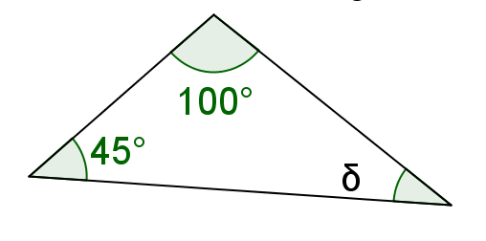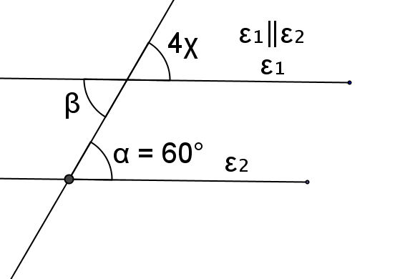

(Β 2) (Β 1)

**4)** ΑΔ διάμεσος και ΒΕ ύψος του τριγώνου ΑΒΓ. Να υπολογίσετε τις τιμές των χ και ψ.

Α

(Να δικαιολογήσετε τις απαντήσεις σας)

Ε

Ψ+10

Γ

Β

Δ

χ+3

3χ−5

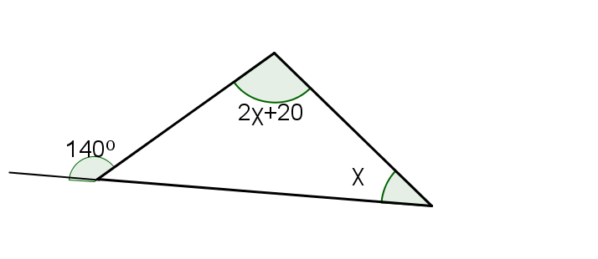 (Β1,5)

**5)** Να βρείτε την τιμή του χ και το είδος του τριγώνου ως προς τις πλευρές του.

(Να δικαιολογήσετε τις απαντήσεις σας).

(Β2,5)

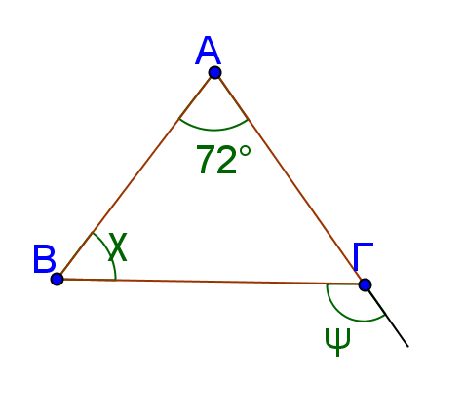**6)** Να υπολογίσετε τις τιμές των χ και ψ.( Να δικαιολογήσετε τις απαντήσεις σας).

(Β2,5)

**7)** Αν ε1 // ε2 , να υπολογίσετε τις γωνίες χ και ψ.( Να δικαιολογήσετε τις απαντήσεις σας).

136ο

ε1

ψ

55ο

χ

ε2

(Β 3)

**8)** Στο πιο κάτω σχήμα , ΗΖ//ΒΓ,ΒΑΑΓ και ΒΔ διχοτόμος της.Να υπολογίσετε τις

γωνίες χ ,φ ,ρ και Γ.( Να δικαιολογήσετε τις απαντήσεις σας).

Ζ

χ

Η Α Ε Ζ

χ+38ο

ρ

Δ

Β φ

Γ

(Β3,5)